正方形（基础）

【学习目标】
1．理解正方形的概念，了解平行四边形、矩形及菱形与正方形的概念之间的从属关系；
2．掌握正方形的性质及判定方法．
【要点梳理】
要点一、正方形的定义
四条边都相等，四个角都是直角的四边形叫做正方形.
要点诠释：既是矩形又是菱形的四边形是正方形，它是特殊的菱形，又是特殊的矩形，更为特殊的平行四边形，正方形是有一组邻边相等的矩形，还是有一个角是直角的菱形.
要点二、正方形的性质
正方形具有四边形、平行四边形、矩形、菱形的一切性质.
1.边——四边相等、邻边垂直、对边平行；
2.角——四个角都是直角；
3.对角线——①相等，②互相垂直平分，③每条对角线平分一组对角；
4.是轴对称图形，有4条对称轴；又是中心对称图形，两条对角线的交点是对称中心.
要点诠释：正方形具有平行四边形、矩形、菱形的一切性质，其对角线将正方形分为四个等腰直角三角形.
要点三、正方形的判定
正方形的判定除定义外，判定思路有两条：或先证四边形是菱形，再证明它有一个角是直角或对角线相等（即矩形）；或先证四边形是矩形，再证明它有一组邻边相等或对角线互相垂直（即菱形）.
要点四、特殊平行四边形之间的关系
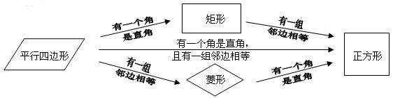
或者可表示为：
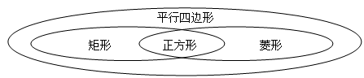
要点五、顺次连接特殊的平行四边形各边中点得到的四边形的形状
（1）顺次连接平行四边形各边中点得到的四边形是平行四边形.
（2）顺次连接矩形各边中点得到的四边形是菱形.
（3）顺次连接菱形各边中点得到的四边形是矩形.
（4）顺次连接正方形各边中点得到的四边形是正方形.
要点诠释：新四边形由原四边形各边中点顺次连接而成.
（1）若原四边形的对角线互相垂直，则新四边形是矩形.
（2）若原四边形的对角线相等，则新四边形是菱形.
（3）若原四边形的对角线垂直且相等，则新四边形是正方形.
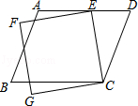
【典型例题】

类型一、正方形的性质
1、如图，有一平行四边形ABCD与一正方形CEFG，其中E点在AD上．若∠ECD=35°，∠AEF=15°，则∠B的度数为何？（ ）
A．50 B．55 C．70 D．75
【思路点拨】由平角的定义求出∠CED的度数，由三角形内角和定理求出∠D的度数，再由平行四边形的对角相等即可得出结果．
【答案】C；∵四边形CEFG是正方形，
∴∠CEF=90°，
∵∠CED=180°﹣∠AEF﹣∠CEF=180°﹣15°﹣90°=75°，
∴∠D=180°﹣∠CED﹣∠ECD=180°﹣75°﹣35°=70°，
∵四边形ABCD为平行四边形，
∴∠B=∠D=70°（平行四边形对角相等），故选C．
【总结升华】本题考查正方形的性质、平行四边形的性质、三角形内角和定理等知识；熟练掌握平行四边形和正方形的性质，由三角形内角和定理求出∠D的度数是解决问题的关键．
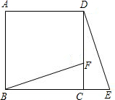
举一反三：
【变式1】已知：如图，E为正方形ABCD的边BC延长线上的点，F是CD边上一点，且
CE＝CF，连接DE，BF．求证：DE＝BF．
【答案】∵四边形ABCD是正方形，
∴BC＝DC，∠BCD＝90°
∵E为BC延长线上的点，
∴∠DCE＝90°，∠BCD＝∠DCE．
在△BCF和△DCE中，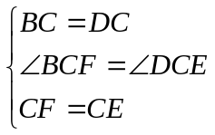，
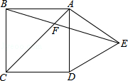
∴△BCF≌△DCE（SAS），BF＝DE．
【变式2】如图，在正方形ABCD外侧，作等边三角形ADE，AC，BE相交于点F，则∠BFC为（ ） A．75° B．60° C．55° D．45°
【答案】B；∵四边形ABCD是正方形，
∴∠BAD=90°，AB=AD，∠BAF=45°，
∵△ADE是等边三角形，
∴∠DAE=60°，AD=AE，∠BAE=90°+60°=150°，AB=AE，
∴∠ABE=∠AEB=（180°﹣150°）=15°，
∴∠BFC=∠BAF+∠ABE=45°+15°=60°；故选：B．
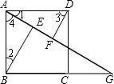
2、如图，四边形ABCD是边长为2的正方形，点G是BC延长线上一点，连接AG，点E、F分别在AG上，连接BE、DF，∠1＝∠2，∠3＝∠4．
（1）证明：△ABE≌△DAF；（2）若∠AGB＝30°，求EF的长．
【思路点拨】要证明△ABE≌△DAF，已知∠1＝∠2，∠3＝∠4，只要证一条边对应相等即可．要求EF的长，需要求出AF和AE的长．
【答案与解析】
（1）证明：∵四边形ABCD是正方形，
∴AD＝AB，
∵∠1＝∠2，∠3＝∠4，
∴△DAF≌△ABE．
（2）解：∵四边形ABCD是正方形，∠AGB＝30°，
∴AD∥BC，∠1＝∠AGB＝30°，
∵∠1＋∠4＝∠DAB＝90°，∠3＝∠4，
∴∠1＋∠3＝90°，∠AFD＝180°－（∠1＋∠3）＝90°，
∴DF⊥AG，DF＝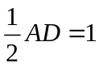，AF＝
∵△ABE≌△DAF，
∴AE＝DF＝1，EF＝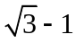
【总结升华】通过证三角形全等得到边和角相等，是有关四边形中证边角相等的最常用的方法．而正方形的四条边相等，四个角都是直角为证明三角形全等提供了条件．
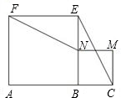
举一反三：
【变式】如图，A、B、C三点在同一条直线上，AB＝2BC，分别以AB，BC为边做正方形ABEF和正方形BCMN连接FN，EC．求证：FN＝EC．
【答案】
证明：在正方形ABEF中和正方形BCMN中，AB＝BE＝EF，BC＝BN，∠FEN＝∠EBC＝90°，
∵AB＝2BC，即BC＝BN＝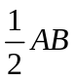
∴BN＝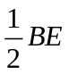，即N为BE的中点，EN＝NB＝BC，
∴△FNE≌△ECB，FN＝EC．

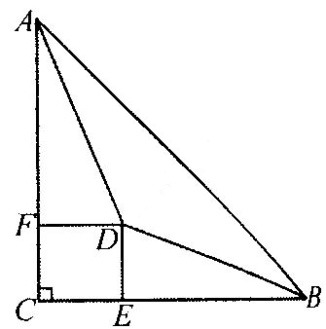
类型二、正方形的判定
3、如图所示，在Rt△ABC中，∠C＝90°，∠BAC、∠ABC的平分线相交于点D，且DE⊥BC于点E，DF⊥AC于点F，那么四边形CEDF是正方形吗?请说明理由．
【答案与解析】
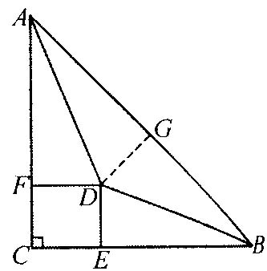
解：是正方形，理由如下：作DG⊥AB于点G．
∵ AD平分∠BAC，DF⊥AC，DG⊥AB，
∴ DF＝DG．
同理可得：DG＝DE．∴ DF＝DE．
∵ DF⊥AC，DE⊥BC，∠C＝90°，
∴ 四边形CEDF是矩形．
∵ DF＝DE．
∴ 四边形CEDF是正方形．
【总结升华】(1)本题运用了“有一组邻边相等的矩形是正方形”来判定正方形．(2)证明正方形的方法还可以直接通过证四条边相等加一个直角或四个角都是直角来证明正方形．
举一反三：
【变式】如图，点O是线段AB上的一点，OA＝OC，OD平分∠AOC交AC于点D，OF平分∠COB，CF⊥OF于点F．
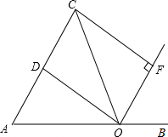
（1）求证：四边形CDOF是矩形；
（2）当∠AOC多少度时，四边形CDOF是正方形？并说明理由．
【答案】
（1）证明：∵OD平分∠AOC，OF平分∠COB（已知），
∴∠AOC＝2∠COD，∠COB＝2∠COF，
∵∠AOC＋∠BOC＝180°，
∴2∠COD＋2∠COF＝180°，∠COD＋∠COF＝90°，∠DOF＝90°；
∵OA＝OC，OD平分∠AOC（已知），
∴OD⊥AC，AD＝DC（等腰三角形的“三线合一”的性质），∠CDO＝90°，
∵CF⊥OF，
∴∠CFO＝90°，四边形CDOF是矩形；
（2）当∠AOC＝90°时，四边形CDOF是正方形；理由如下：
∵∠AOC＝90°，AD＝DC，
∴OD＝DC；
又由（1）知四边形CDOF是矩形，则四边形CDOF是正方形；
因此，当∠AOC＝90°时，四边形CDOF是正方形．
类型三、正方形综合应用
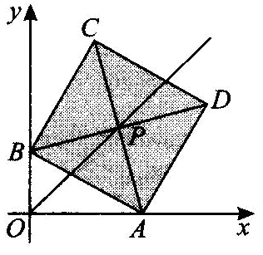
4、如图，在平面直角坐标系中，边长为(为大于0的常数)的正方形ABCD的对角线AC、BD相交于点P，顶点A在轴正半轴上运动，顶点B在轴正半轴上运动(轴的正半轴、轴的正半轴都不包含原点O)，顶点C、D都在第一象限．
(1)当∠BAO＝45°时，求点P的坐标；
(2)求证：无论点A在轴正半轴上、点B在轴正半轴上怎样运动，点P都在∠AOB的平分线上；
【答案与解析】
解：(1)当∠BAO＝45°时，∠PAO＝90°，
在Rt△AOB中，OA＝AB＝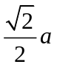，在Rt△APB中，PA＝AB＝．
∴ 点P的坐标为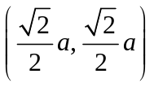．
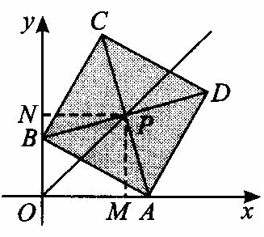
(2)如图过点P分别作轴、轴的垂线垂足分别为M、N，
则有∠PMA＝∠PNB＝∠NPM＝∠BPA＝90°，
∵∠BPN＋∠BPM＝∠APM＋∠BPM＝90°
∴∠APM＝∠BPN，又PA＝PB，
∴ △PAM≌△PBN，
∴ PM＝PN，
又∵ PN⊥ON，PM⊥OM
于是，点P在∠AOB的平分线上.
【总结升华】根据题意作出辅助线，构造全等的直角三角形是解题关键.

